Link: https://zhuanlan.zhihu.com/p/137786467

旋转矩阵:一开始x(1,0) y(0,1),按照unity左手旋转规则,x,y的旋转符合con,sin函数变换.

当旋转的时候x(conz,sinz) ,y(-sinz,cosz),转成一个坐标(xcosz-xsinz,xsinz+ycosz)

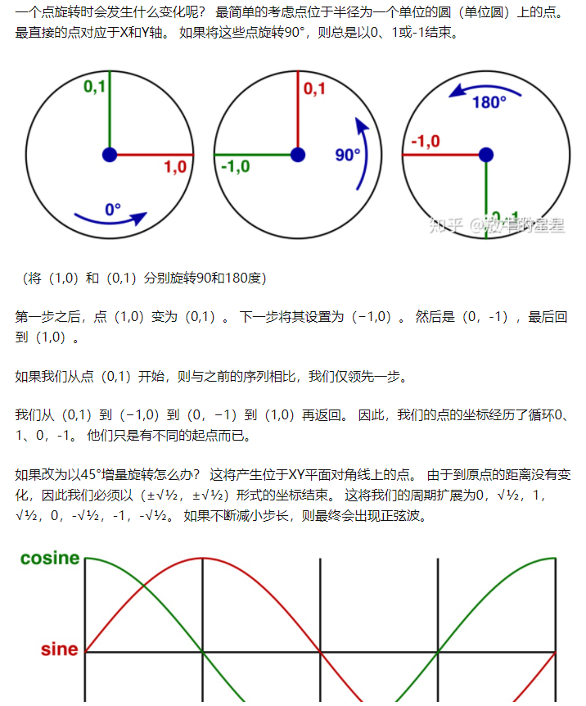

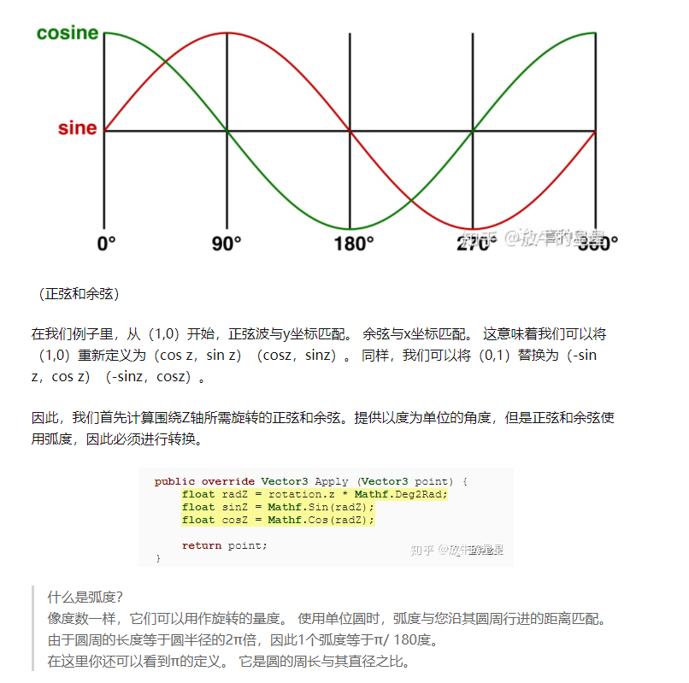

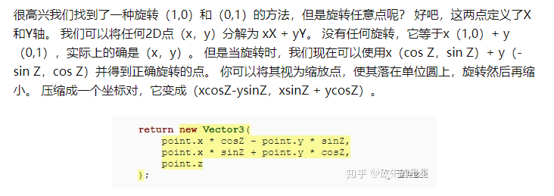

Z的旋转矩阵:

[xcosz-ysinz,xsinz+ycosz] = (cosz,-sinz)(sinz,cosz)[x,y]

还有z坐标:

[cosz,-sinz,sinz,-cosz][x,y,z]=(cosz,-sinz,0)(sinz,-cosz,0)(0,0,1)

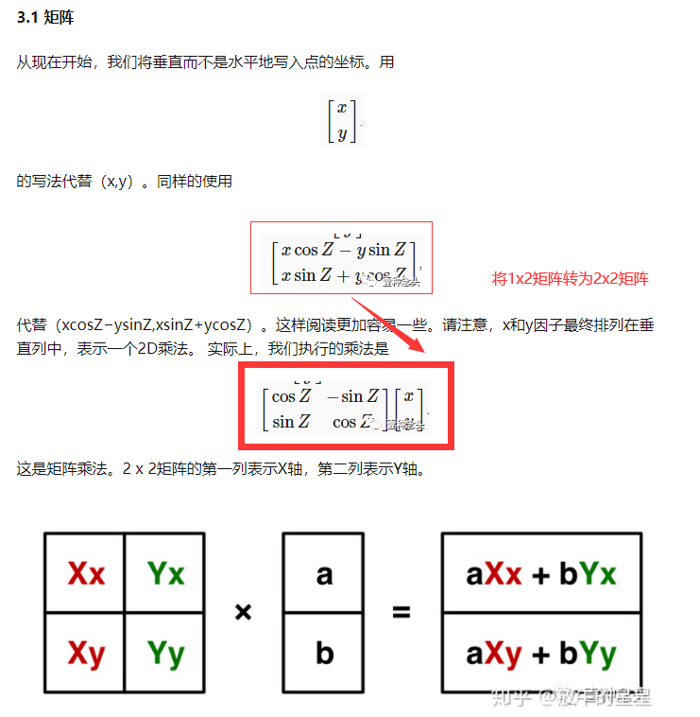

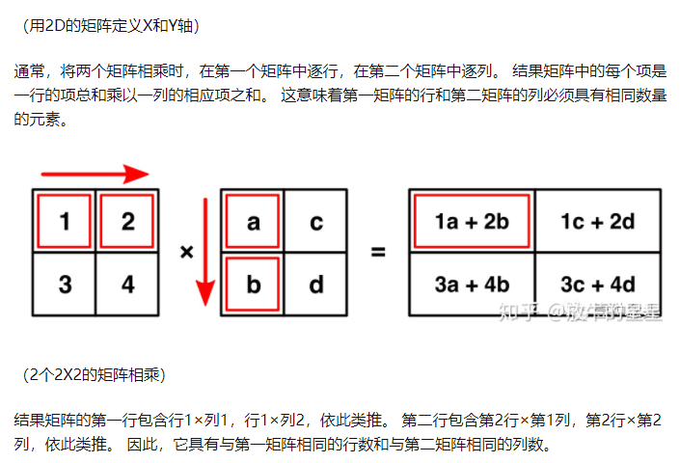

行列式相乘 左行分别乘右边矩阵的每一列

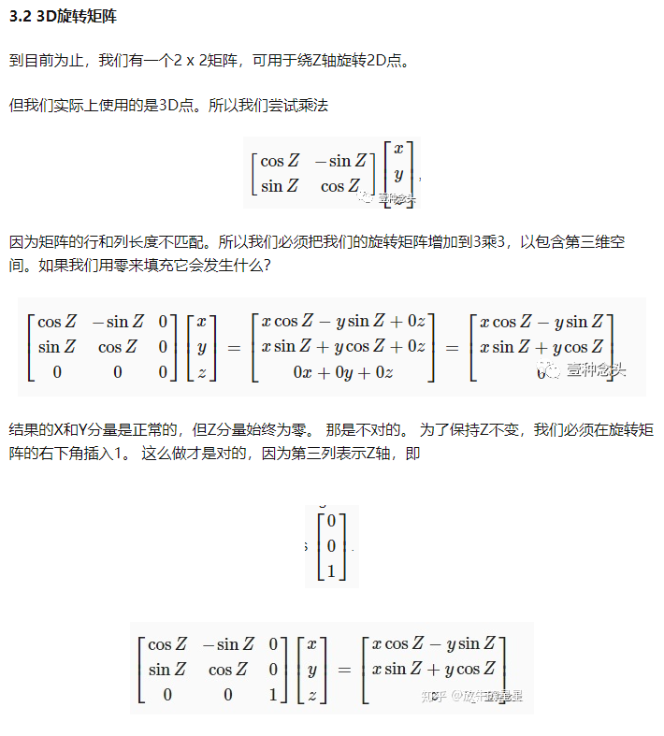



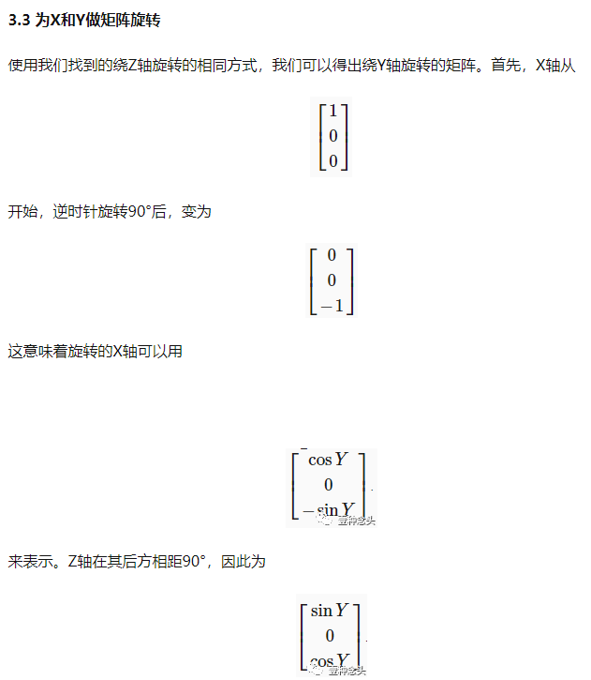

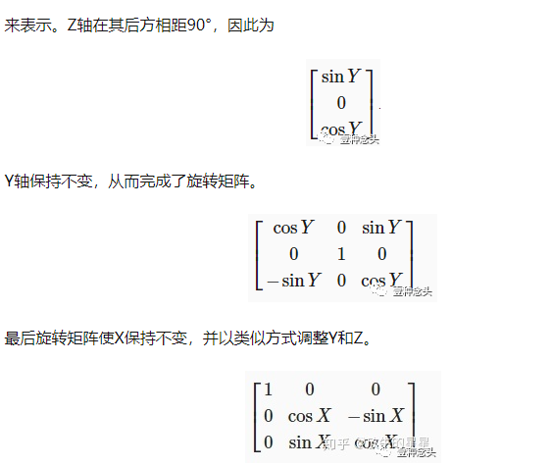

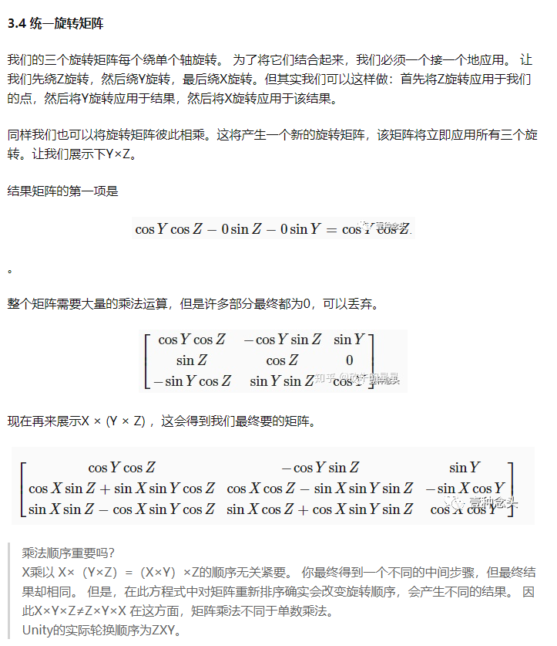

最终的旋转矩阵

